- Sconto 100% UT attivazione

- Listini phase out MY SHARE, SMART SHARE, VOICE UNLIMITED E ONLY GIGA: è possibile inserire in autonomia lo sconto utilizzando la promo riportata nell’excel sotto allegato:

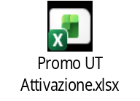

- Per tutti gli altri listini è sempre necessaria autorizzazione SVO per gli ordini inferiori a 10 SIM

- AMPLIAMENTO LISTINO ALLE MEDESIME CONDIZIONI

- In caso di ampliamento SIM dello stesso listino, alle medesime condizioni contrattuali o pricing superiore, già presenti in Customer Base, NON è necessaria alcuna autorizzazione da parte di SVO in caso di:

- LISTINI PHASE OUT
Dal 1° ottobre non è possibile fare Ampliamenti sui vecchi listini, ma è previsto ampliamento sui nuovi PT con promo a volume inserendo flag FS per i punti prezzi minimi sopra indicati
- Per la Super Unlimited ci sarà la possibilità di ampliare verso la SUPER Unlimited PRO con il +0,01€
- Per la Super Unlimited Plus ci sarà la possibilità di ampliare verso la SUPER Unlimited MONDO con il +1,01€
- Per la Super Smart 100 ci sarà la possibilità di ampliare verso la SUPER Smart 200 con il +1,01€
- Per la Super Smart ci sarà la possibilità di ampliare verso la SUPER Smart 20 alle stesse condizioni

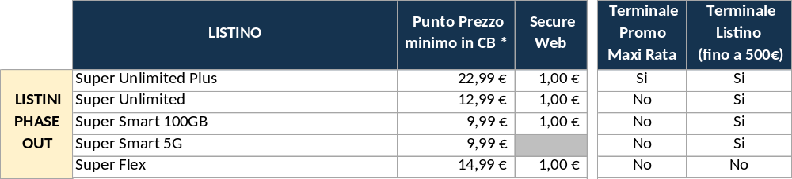

Maggiori dettagli nella tabella allegata:
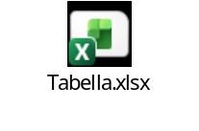

- NUOVI LISTINI

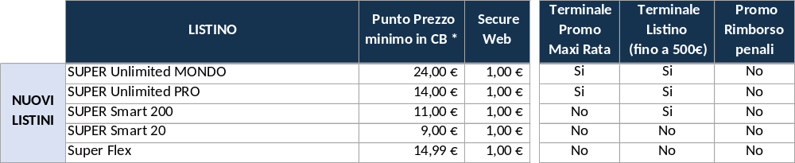

* * Per tutti i pricing inferiori a 15€ (14+1) non è disponibile la vendita di apparati con promo Maxirata, né quella a rata standard per dispositivi di valore superiore a 500€, così come non è attivabile la promo rimborso penale; è invece consentita la vendita a rata standard (no promo Maxi rata) per dispositivi di valore fino a 500€, a partire da 10€ (netto secure web mobile)

*** L’offerta Super Flex non è compatibile con la vendita di apparati in vendita promozionale né con la promozione Rimborso Penali.

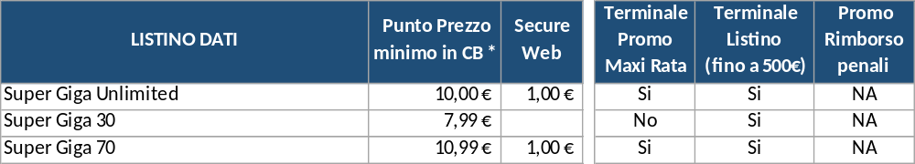

* Punto prezzo al netto della secure web mobile

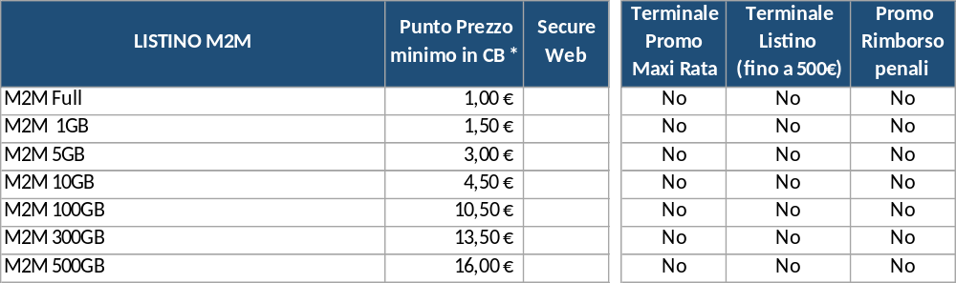

Utilizzare i codici promo presenti nel excel allegato:

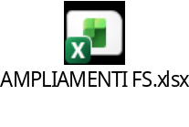

In tutti gli altri casi non previsti nella comunicazione, è necessaria una autorizzazione SVO

- AMPLIAMENTI LISTINI PHASE OUT: SMART SHARE, ONLY GIGA MY SHARE E VOICE UNLIMITED

Gli ampliamenti dei listini phase out MY SHARE, SMART SHARE, VOICE UNLIMITED E ONLY GIGA, per i punti prezzo indicati in tabella, possono essere inseriti in autonomia utilizzando i codici promo dedicate presenti nell’excel allegato:

- Listini Smart Share e Pack Smart share

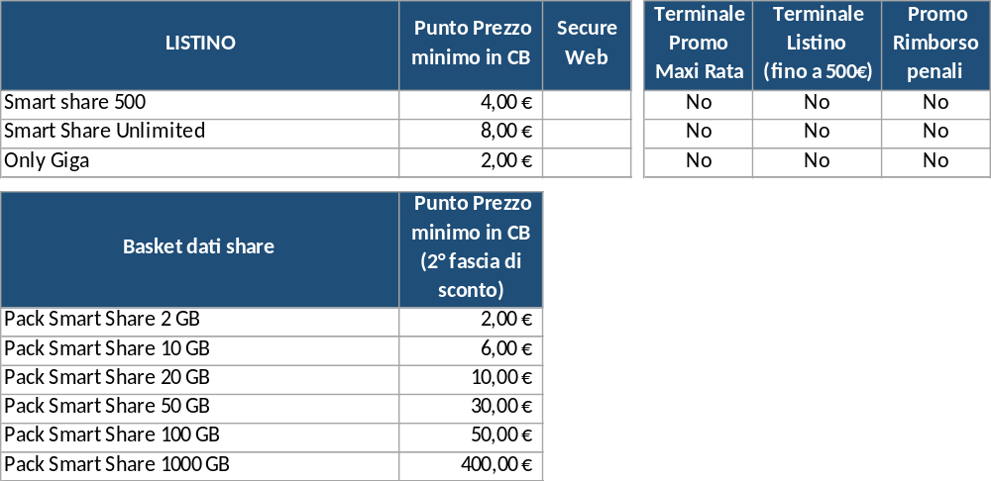

- Listini My Share, Voice Unlimited

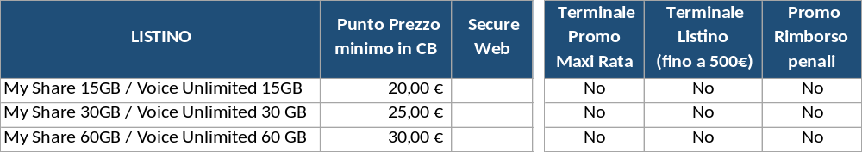

- Listini Leonardo

